ABB rozszerza portfolio szybkich robotów przemysłowych dzięki przejęciu Codian
Strategiczny zakup opiera się na wiodącym portfolio w przemyśle produktów spożywczych, napojów, farmaceutycznym i logistycznym
ABB przejęła Codian Robotics B.V., wiodącego dostawcę robotów delta, które są stosowane przede wszystkim do precyzyjnych aplikacji typu pick and place. Oferta Codian Robotics obejmuje m.in. linię higieniczną, idealną dla branż o wysokich wymaganiach czystości, takich jak branża spożywcza oraz farmaceutyczna. Dzięki tej transakcji, ABB potwierdza swoje zaangażowanie w rozwijającą się dziedzinę robotów delta.
Codian Robotics ma siedzibę w miejscowości Ede w Holandii i zatrudnia 20 osób na całym świecie. Firma będzie nadal bezpośrednio obsługiwać swoich klientów. Przejęcie zostało podpisane i zakończone 1 października 2020 r., a obie strony zgodziły się nie ujawniać szczegółów dotyczących ceny zakupu.
"To przejęcie podkreśla nasze skupienie się na przełomowej technologii, pomagając naszym klientom w pełni wykorzystać potencjał automatyzacji i zwiększyć ich elastyczność w szybko zmieniającym się otoczeniu biznesowym", powiedział Sami Atiya, prezes ABB Robotics & Discrete Automation. "Technologie i doświadczenie branżowe firmy Codian Robotics stanowią doskonałe uzupełnienie naszego pakietu rozwiązań w zakresie żywności i napojów, farmaceutyków, robotyki usługowej i logistyki, wspierając jednocześnie ofertę ABB w zakresie Machine-Centric Robotics."
"Przez lata rozwinęliśmy obszerne portfolio produktów. Imponująca globalna obecność ABB i wiedza branżowa pomogą nam udostępnić nasze porfolio na całym świecie. Mam nadzieję, że współpraca ta zapisze się kolejnym sukcesem na kartach naszej historii," powiedział Freek Hartman, założyciel Codian Robotics.
Obecnie, kiedy większość robotów w przemyśle spożywczym nie jest przeznaczona do bezpośredniego kontaktu z żywnością, oferta Codian Robotics obejmuje higieniczną konstrukcję, która umożliwia bezpieczne przetwarzanie żywności otwartej.
"Istnieje duże zapotrzebowanie na roboty typu pick and place, które zapewnią wysokie standardy higieniczne, szczególnie zwiększone przez pandemię COVID-19. Nasi klienci z branży spożywczej, farmaceutycznej i logistycznej są szczególnie zainteresowani potencjałem automatyzacji, umożliwiającej dalsze funkcjonowanie łańcuchów dostaw, przy jednoczesnej ochronie zdrowia pracowników" - dodał Atiya.
W przyszłości ABB będzie w stanie zapewnić swoim klientom szerszą gamę robotów delta i zintegrowanych rozwiązań z jednego źródła. Tym samym przyczyni się do strategii Machine-Centric Robotics, która integruje automatyzację maszyn i sterowanie robotami w jedną platformę.
Hans Wimmer, prezes Dywizji Machine Automation ABB i dyrektor zarządzający B&R, powiedział: "Wraz z Codian Robotics pozyskujemy jednego z odnoszących największe sukcesy na świecie dostawców robotów delta z niezwykłym doświadczeniem w sektorze producentów maszyn. W przyszłości będziemy mogli oferować naszym klientom w pełni zintegrowane rozwiązania – globalnie i dla wszystkich branż."
ABB Robotics & Discrete Automtion jest pionierem w dziedzinie robotyki, automatyzacji maszyn i usług cyfrowych, dostarczając innowacyjne rozwiązania dla różnych branż, od motoryzacji, przez elektronikę, po logistykę. Jako jeden z wiodących na świecie dostawców robotyki, dostarczyliśmy ponad 400 000 rozwiązań zrobotyzowanych. Pomagamy naszym klientom zwiększyć produktywność, elastyczność i prostotę oraz poprawić jakość produkcji. Wspieramy ich rozwój w kierunku połączonej i opartej na współpracy fabryki przyszłości. ABB Robotics & Discrete Automation zatrudnia ponad 10 000 osób w ponad 100 lokalizacjach w około 53 krajach. www.abb.com/robotics
ABB (ABBN: SIX Swiss Ex) to wiodąca globalna firma technologiczna, która wspiera transformację społeczeństwa i przemysłu w celu osiągnięcia bardziej produktywnej i zrównoważonej przyszłości. Łącząc oprogramowanie z portfolio elektryfikacji, robotyki, automatyzacji i napędów, ABB przesuwa granice technologii, aby podnieść wydajność na nowy poziom. Historia sukcesu ABB budowana jest od ponad 130 lat i w dalszym ciągu napędzana jest przez około 110 000 utalentowanych pracowników w ponad 100 krajach, www.abb.com

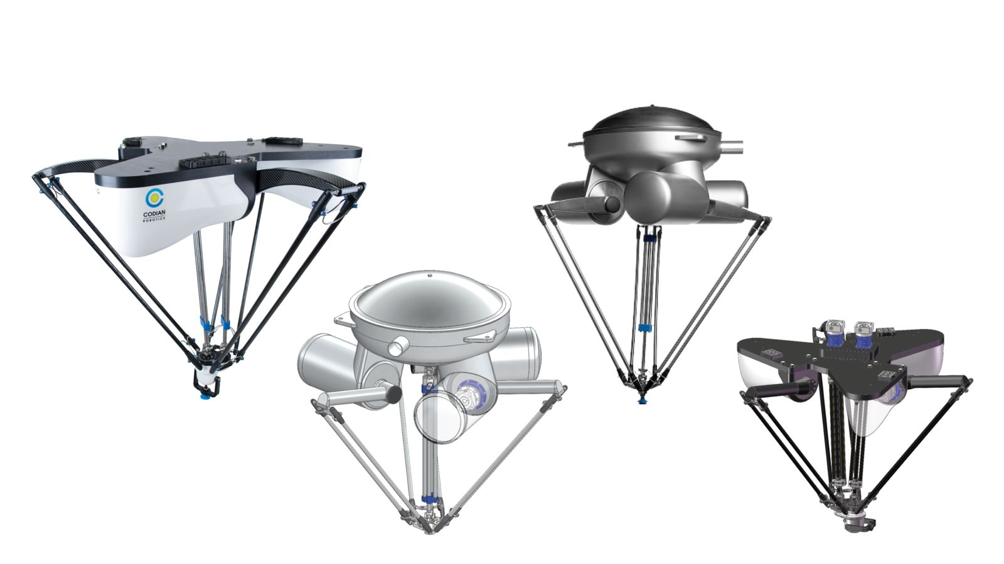
ABB przejęła Codian Robotics B.V., wiodącego dostawcę robotów delta, które są stosowane przede wszystkim do precyzyjnych aplikacji typu pick and place.

O firmie B&R
B&R to innowacyjna firma z branży automatyzacji z siedzibą w Austrii i przedstawicielstwami na całym świecie. Od 6 lipca 2017 B&R stała się jednostką biznesową Grupy ABB. Jako globalny lider w automatyce przemysłowej, B&R łączy najnowocześniejsze technologie z kunsztem inżynieryjnym, oferując klientom z praktycznie każdej branży kompleksowe rozwiązania z zakresu automatyki maszyn i automatyki zakładowej, sterowania napędami, interfejsów HMI oraz zintegrowanej technologii bezpieczeństwa. Dzięki standardom komunikacji przemysłowej IoT, takim jak OPC UA, POWERLINK i openSAFETY, a także z wydajnym środowiskiem programistycznym Automation Studio, B&R nieustannie przedefiniowuje przyszłość technologii automatyzacji. Duch innowacyjności, który prowadzi B&R na szczyt przemysłowej automatyzacji, jest wzmacniany zamiłowaniem do upraszczania procesów i wyprzedzania oczekiwań klientów.
Aby uzyskać więcej informacji odwiedź stronę www.br-automation.com

